**Уважаемые родители!**

**Кодексом об административных правонарушениях Республики Беларусь предусмотрена ответственность за невыполнение своих обязанностей по воспитанию несовершеннолетних детей.**

**Статья 9.4 КоАП РБ**

**Невыполнение обязанностей по воспитанию детей**

1. Невыполнение родителями или лицами, их заменяющими, обязанностей по воспитанию детей, повлекшее совершение несовершеннолетним деяния, содержащего признаки административного правонарушения либо преступления, но не достигшим ко времени совершения такого деяния возраста, с которого наступает административная или уголовная ответственность за совершенное деяние, –

влечет предупреждение или наложение штрафа в размере до десяти базовых величин.

2. То же деяние, совершенное повторно в течение одного года после наложения административного взыскания за такое же нарушение, –

влечет наложение штрафа в размере от десяти до двадцати базовых величин.

**Статья 17.13 КоАП РБ Неисполнение обязанностей по сопровождению или обеспечению сопровождения несовершеннолетнего в ночное время вне жилища**

1. Неисполнение родителями или лицами, их заменяющими, обязанностей по сопровождению несовершеннолетнего в возрасте до шестнадцати лет либо по обеспечению его сопровождения совершеннолетним лицом в период с двадцати трех до шести часов вне жилища –

влечет предупреждение или наложение штрафа в размере до двух базовых величин.

2. То же деяние, совершенное повторно в течение одного года после наложения административного взыскания за такое же нарушение, –

влечет наложение штрафа в размере от двух до пяти базовых величин.

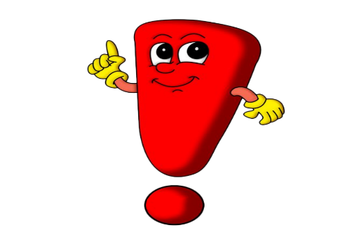

**Статья 17.4. Вовлечение несовершеннолетнего в антиобщественное поведение**

Вовлечение несовершеннолетнего в антиобщественное поведение путем покупки для него алкогольных, слабоалкогольных напитков или пива, а также иное вовлечение лицом, достигшим восемнадцатилетнего возраста, заведомо несовершеннолетнего в употребление алкогольных, слабоалкогольных напитков или пива либо в немедицинское употребление сильнодействующих или других одурманивающих веществ –

влекут наложение штрафа в размере от десяти до тридцати базовых величин.

**Статья 23.34. Нарушение порядка организации или проведения массовых мероприятий**

1. Нарушение установленного порядка проведения собрания, митинга, уличного шествия, демонстрации, пикетирования, иного массового мероприятия, совершенное участником таких мероприятий, а равно публичные призывы к организации или проведению собрания, митинга, уличного шествия, демонстрации, пикетирования, иного массового мероприятия с нарушением установленного порядка их организации или проведения, совершенные участником таких мероприятий либо иным лицом, если в этих деяниях нет состава преступления, -

влекут предупреждение, или наложение штрафа в размере до тридцати базовых величин, или административный арест.

3. Деяния, предусмотренные частью 1 настоящей статьи, совершенные повторно в течение одного года после наложения административного взыскания за такие же нарушения, -

влекут наложение штрафа в размере от двадцати до пятидесяти базовых величин или административный арест.

4. Деяния, предусмотренные частью 1 настоящей статьи, совершенные за вознаграждение, –

влекут наложение штрафа в размере от тридцати до пятидесяти базовых величин или административный арест

**Статья 23.4. Неповиновение законному распоряжению или требованию должностного лица при исполнении им служебных полномочий**

Неповиновение законному распоряжению или требованию должностного лица государственного органа при исполнении им служебных полномочий лицом, не подчиненным ему по службе, –

влечет наложение штрафа в размере от двух до пятидесяти базовых величин или административный арест.

**Статья 17.1. Мелкое хулиганство**

Оскорбительное приставание к гражданам и другие умышленные действия, нарушающие общественный порядок, деятельность организаций или спокойствие граждан и выражающиеся в явном неуважении к обществу, –

влекут наложение штрафа в размере от двух до тридцати базовых величин или административный арест.

**Статья 17.3. Распитие алкогольных, слабоалкогольных напитков или пива, потребление наркотических средств, психотропных веществ или их аналогов в общественном месте либо появление в общественном месте или на работе в состоянии опьянения**

1. Распитие алкогольных, слабоалкогольных напитков или пива на улице, стадионе, в сквере, парке, общественном транспорте или в других общественных местах, кроме мест, предназначенных для употребления алкогольных, слабоалкогольных напитков или пива, либо появление в общественном месте в состоянии алкогольного опьянения, оскорбляющем человеческое достоинство и общественную нравственность, –

влекут наложение штрафа в размере до восьми базовых величин.

3. Действия, предусмотренные частью 1 настоящей статьи, совершенные повторно в течение одного года после наложения административного взыскания за такие же нарушения, –

влекут наложение штрафа в размере от двух до пятнадцати базовых величин или административный арест.

4. Появление в общественном месте в состоянии, вызванном потреблением без назначения врача-специалиста наркотических средств или психотропных веществ либо потреблением их аналогов, токсических или других одурманивающих веществ, оскорбляющем человеческое достоинство и общественную нравственность, –

влечет наложение штрафа в размере от пяти до десяти базовых величин.

6. Потребление без назначения врача-специалиста наркотических средств или психотропных веществ в общественном месте либо потребление их аналогов в общественном месте –

влекут наложение штрафа в размере от десяти до пятнадцати базовых величин.

**Уважаемые родители!**

**Напомните Вашим детям!!!!!!**

**Статья 10.5. Мелкое хищение**

1. Мелкое хищение имущества путем кражи, мошенничества, злоупотребления служебными полномочиями, присвоения или растраты, а равно покушение на такое хищение –

влекут наложение штрафа в размере от двух до тридцати базовых величин или административный арест.

2. Те же деяния, совершенные повторно в течение одного года после наложения административного взыскания за такие же нарушения, –

влекут наложение штрафа в размере от тридцати до пятидесяти базовых величин или административный арест.

 Примечание. Под мелким хищением понимаются хищение имущества юридического лица в сумме, не превышающей десятикратного размера базовой величины, установленного на день совершения деяния.

**Статья 18.19. Управление транспортным средством лицом, не имеющим права управления**

1. Управление транспортным средством лицом, не имеющим права управления этим средством, а равно передача управления транспортным средством лицу, не имеющему права управления, –

влекут наложение штрафа в размере от пяти до двадцати базовых величин.

2. Те же действия, совершенные повторно в течение одного года после наложения административного взыскания за такие же нарушения, –

влекут наложение штрафа в размере от двадцати до пятидесяти базовых величин или административный арест.



**Уважаемые родители!**

**Помните, благополучие ваших детей зависит от вашей активной жизненной позиции, желания создать для ребенка безопасную среду, воспитать его достойным гражданином нашей страны.**

**КОМИССИЯ**

**ПО ДЕЛАМ**

**НЕСОВЕРШЕННОЛЕТНИХ**

**РЕЧИЦКОГО РАЙИСПОЛКОМА**

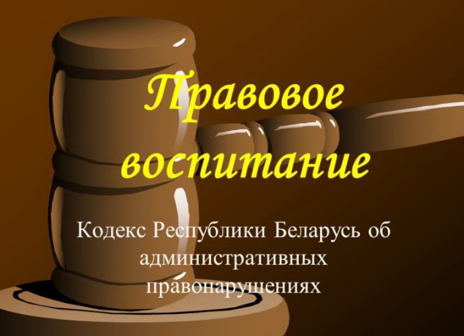

**2020г.**